→ | “Вся наша жизнь – игра, а люди в ней – актеры”  Уильям Шекспир
Театральная Москва
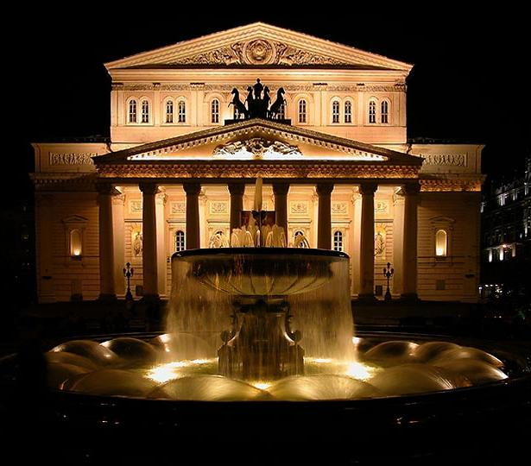 |  | Большой театр - это был изначально казенный театр, составлявший вместе с Малым единую московскую труппу императорских театров. Время от времени статус Московской труппы менялся: то она переходила в подчинение московскому генерал-губернатору, то вновь — под Петербургскую дирекцию. И так продолжалось до самой революции 1917 года, когда все имущество было национализировано, и только тогда произошло полное разделение Малого и Большого театров.  Историю театра принято вести с марта 1776 года, когда губернский прокурор князь Пётр Васильевич Урусов получил высочайшее соизволение императрицы Екатерины II «содержать… театральные всякого рода представления, а также концерты, воксалы и маскарады».
Малый театр — один из старейших театров России. Его труппа была создана при Московском университете в 1756 году, сразу после известного Указа Императрицы Елизаветы Петровны, ознаменовавшего рождение профессионального театра в нашей стране: «Повелели мы ныне учредить Русский для представления комедий и трагедий театр…». Известный поэт и драматург М. М. Херасков возглавил Вольный русский театр при университете. Его артистами были учащиеся университетской гимназии. |  |  | 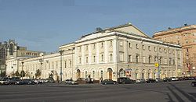
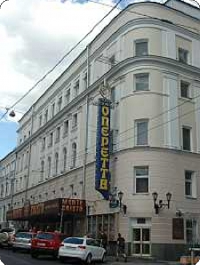 | Московский театр оперетты открылся в 1922 году в небольшом здании Дмитровского театра, в доме 17 по Большой Дмитровке (годы спустя после реконструкции его занял Музыкальный театр имени К. С. Станиславского и Вл. И. Немировича-Данченко). В тесном помещении спектакли ставились только в холодное время года, а в конце весны творческий коллектив переезжал в Зеркальный театр сада «Эрмитаж».  Вплоть до 1927 года театр оперетты работает как частный, затем приобретает статус государственного.  Сегодня “Московская оперетта” остается верна своим традициям. В ее репертуаре, раскрывая огромный актерский и постановочный потенциал, соединяются классика и современная оперетта, мюзикл и шоу...
Государственный академический театр им. Е. Вахтангова. В конце 1913 года несколько студентов из разных московских учебных заведений решили создать Студенческую драматическую студию и играть по модной тогда системе Станиславского. Но помочь студентам-любителям профессионалы не соглашались. Наконец после долгих уговоров за руководство взялся молодой актёр и режиссёр Художественного театра, ученик К. С. Станиславского Евгений Багратионович Вахтангов. Первой постановкой стала пьеса Бориса Зайцева «Усадьба Ланиных». Репетировали где придётся, в основном на квартирах друг у друга. 26 марта 1914 года состоялась премьера. Спектакль полностью провалился, а администрация МХТ запретила Вахтангову работу с непрофессиональными студийцами. Но запреты оказались бессильны. Новые репетиции стали проводиться потихоньку в квартире в Мансуровском переулке. |  |  |  | 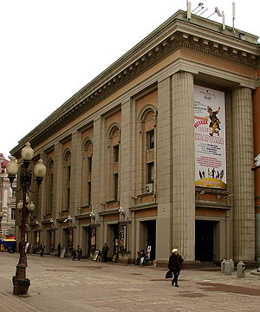
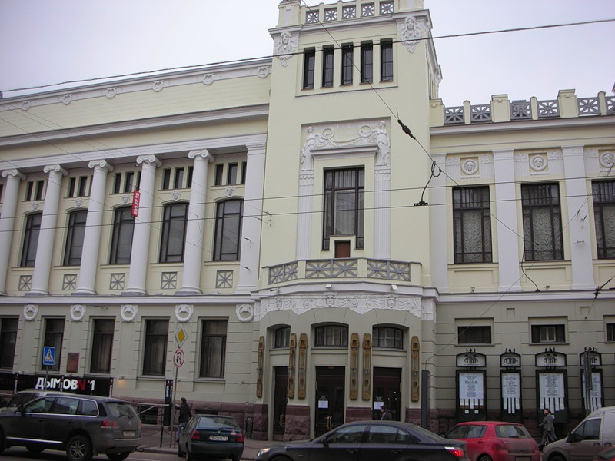 | "Ленком" ведет свою родословную от ТРАМа (Театра рабочей молодежи), созданного в 1927 году по инициативе Московского Комсомола. Характерно, что даже в первые годы, когда идеологи ТРАМа провозглашали в пролеткультовском духе свое кредо: "ТРАМ не театр, трамовец не актер, а взволнованный докладчик, агитатор, спорщик", его молодые творцы не "выбрасывали с корабля современности" опыт театра классического. Именно тогда литературной частью театра заведовал Михаил Булгаков (и даже как режиссер поставил пьесу Ф. Кнорре "Тревога"), музыкальной – Исаак Дунаевский, танцы ставила Наталия Глан.
  

